ÁRSSKÝRSLA
2017-2018
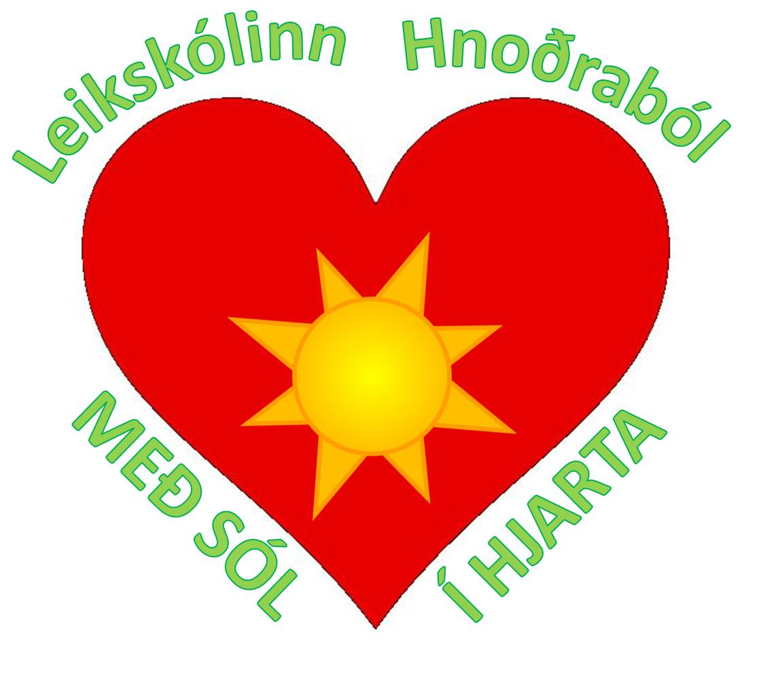
Sjöfn Guðlaug Vilhjálmsdóttir
Leikskólinn Hnoðraból
September 2018
Efnisyfirlit
Formáli 3
Inngangur 4
Hagnýtar upplýsingar 4
Nemendafjöldi 5
Starfsmenn 6
Skólahúsnæði 6
Viðhald á skólahúnæði 7
Áherslur í skólastarfi 8
Skýrsla deildarstjóra 13
Gula deild 13
Rauða deild 14
Skýrsla sérkennslustjóra 15
Mat á námi barnanna-námsmat 16
Hljóm-2 16
TRAS skráningarkerfi 16
Mat kennarans 17
Mat á starfsemi 17
Samstarf leikskóla og grunnskóla 18
Viðburðir, hátíðir og hefðir 18
Þemavikur 22
Foreldrasamstarf 23
Þróunarstarf 24
Starfsþróun 25
Öryggismál 26
Aðrar upplýsingar 26
Lokaorð: 27
Fylgiskjöl 28
Leikskóladagatal skólaársins 2017-2018 28
Starfsáætlun skólaársins 2017-2018 29

Formáli
Ársskýrsla leikskólans Hnoðrabóls er að koma út í þriðja sinn á þessu formi. Skólinn hefur verið starfræktur í húsnæði skólans að Grímsstöðum síðan 1991 en þar á undan að Kleppjárnreykjum og í Reykholti. Markmiðið með útgáfu ársskýrslu leikskólans er að gera grein fyrir helstu atriðum í skólastarfinu þar sem leitast er við að gefa yfirlit yfir það fjölbreytta starf sem fram fer í skólanum. Að gerð þessarar ársskýrslu komu deildarstjórar og leikskólastjóri. Skýrslunni er dreift til sviðsstjóra fjölskyldusviðs Borgarbyggðar, fræðslunefndar og starfsmanna síðan mun hún vera aðgengilega inn á heimasíðu Hnoðrabóls, http://hnodrabol.leikskolinn.is/. Skýrslan mun nýtast sem góð heimild til framtíðar þar sem lesendur fá góða innsýn inn í skólastarfið.
Hnoðrabóli september 2018.
Sjöfn Guðlaug Vilhjámsdóttir.

Inngangur
Ársskýrsla þessi tekur til skólaársins 1. ágúst 2017 – 31. júlí 2018. Hún byggir á því starfi sem unnið hefur verið á Hnoðrabóli síðastliðið skólaár.
Leikskólastarf á Hnoðrabóli grundvallast af lögum um leikskóla nr. 90/2008 og Aðalnámskrá leikskóla frá 2011. Samkvæmt Aðalnámskrá leikskóla eru grunnþættir menntunar læsi, sköpun, sjálfbærni, lýðræði, jafnrétti, heilbrigði og velferð. Einnig byggjum við starf okkar á skólanámskrá Hnoðrabóls og skólastefnu Borgarbyggðar.

Hagnýtar upplýsingar
Stjórnendur
Sjöfn Guðlaug Vilhjálmsdóttir leikskólastjóri
Dagný Vilhjálmsdóttir deildarstjóri Gulu deildar
Elsa Þorbjarnardóttir deildarstóri Rauðu deildar
Foreldraráð – og félag
Kristrún Snorradóttir
Helga Jónsdóttir
Vígdís Sigvaldadóttir
Umsjón með heimasíðu
Sjöfn Guðlaug Vilhjálmsdóttir
Helga Jónsdóttir
Elsa Þorbjarnadóttir
Innleiðing skólastefnu Borgarbyggðar
Deildarstjórar og leikskólastjóri
Ljósberateymi – Leiðtoginn í mér
Elsa Þorbjarnadóttir
Dagný Vilhjálmsdóttir
Sjöfn Guðlaug Vilhjálmsdóttir

Umhverfisnefnd
Elsa Þorbjarnardóttir
Guðmundur Freyr Kristbergsson
Sjöfn Guðlaug Vilhjálmsdóttir

Nemendafjöldi
Ákvörðun um fjölda barna hverju sinni er tekin af leikskólastjóra í samráði við fræðslustjóra og/eða fræðslunefnd Borgarbyggðar , sbr. 2 mgr. 4. gr.laga nr. 90/2008. Við ákvörðun fjölda barna í leikskóla skal meðal annars tekið tillit til aldursdreifingar barna og sérþarfa, dvalartíma, stærðar leik- og kennslurýmis og samsetningar starfsmannahóps.
Vorið 2017 hættu 4 börn sem voru að fara að hefja sína grunnskólagöngu. Í þeirra stað voru tekin inn jafn mörg börn að hausti og var skólinn fullsetinn með 22 nemendur. Þegar leið á haustið barst beiðni fyrir eitt barn og var því vísað í Andabæ. Eftir áramót voru 3 börn á biðlista sem voru komin á aldur (12 mán) en ekki var hægt að taka þau inn þar sem skólinn var fullsetinn. Þessum foreldrum var vísað á aðra leikskóla en það þótti ekki ákjósanlegt. Í upphafi skólaárs 2017-2018 voru nemendur skólans 22 og hélst sami nemendafjöldi út skólaárið, voru 5 börn tvítyngd.
Fjöldi barna eftir árgöngum og kyni 1. des 2017
12. mán | 2 ára | 3 ára | 4 ár | 5 ár | Drengir | Stúlkur | Alls
3 | 5 | 8 | 2 | 4 | 9 | 13 | 22

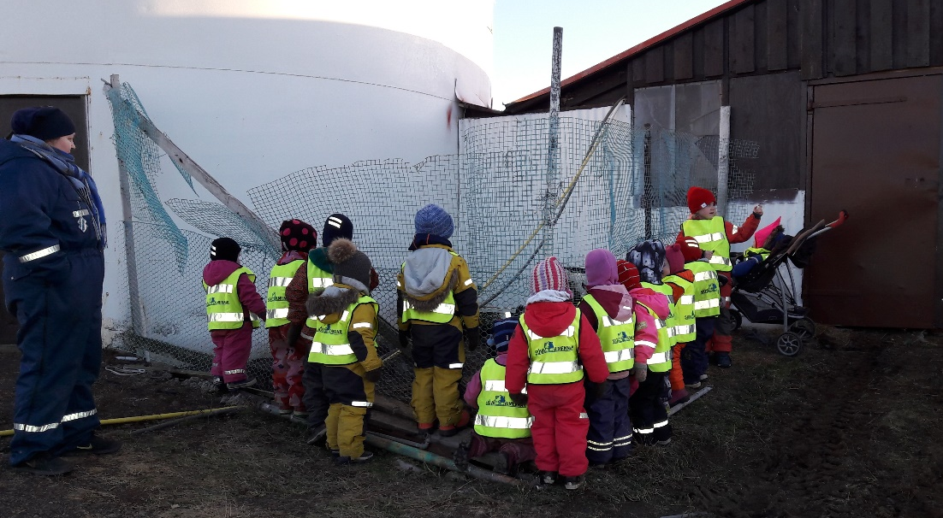

Starfsmenn
Þessir starfsmenn sem taldir eru upp hér að neðan störfuðu allir við skólann á skólaárinu 2017-2018 í mismiklum stöðugildum og mislengi. Tveir starfsmenn komu til baka úr fæðingarorlofi, tveir hættu og þrír starfsmenn komu nýir inn. Mestu breytingarnar áttu sé stað í upphafi skólaársins. Heildarstöðugildi skólans voru samtals 6,95 á skólaárinu, að jafnaði voru fimm starfsmenn í 100% starfi og aðrir í um 80% starfi fyrir utan starfsmenn sem kom inn í 28% stöðuhlutfall í 4 mánuði í byrjun árs 2018.
Sjöfn Guðlaug Vilhjálmsdóttir leikskólastjóri og sérkennslustjóri
Vigdís Sigvaldadóttir sérkennslustjóri
Guðmundur Freyr Kristbergsson, kennari
Dagný Vilhjálmsdóttir deildarstjóri, Gula deildar
Eygló Rut Lúðvíksdóttir deildarstjóri, Gula deildar
Kristjana Karlsdóttir leiðbeinandi, Gula deild
Ragnhildur S. Ólafsdóttir leiðbeinandi, Gula deild
Elsa Þorbjarnardóttir deildarstjóri, Rauða deild
Helga Jónsdóttir, leiðbeinandi, Rauða deild
Þorbjörg Saga Ásgeirsdóttir, leiðbeinandi, Rauða deild
Guðrún Þórðardóttir, ræsting
Þórvör Embla Guðmundsdóttir, matráður

Skólahúsnæði
Leikskólinn Hnoðraból hefur verið til húsa að Grímsstöðum síðan 1991 en þá keypti Reykholtdalshreppur húsið undir leikskólann. Kennslurýmin eru fjögur á efri hæð og eitt í kjallara þar sem listaaðstaða skólans er. Skólin er deildarskiptur í tvær deildar, eldri deild er Gula deild og yngri deild er Rauða deild. Gámur fyrir skrifstofu leikskólastjóra er staðsett út á bílplani. Skólalóðin er fjórskipt, hjólasvæði á stétt, bakgarður þar sem börnin leika með opin efnivið, efrasvæði þar sem sandkassi og kastali er, neðrasvæði þar sem góð grasflöt er til leikja, rólur, vegasölt og stóri kofi sem notaður er til hlutverkjaleikja. Ásamt þessu höfum við ákjósanlegt svæði fyrir utan garðinn til gönguferða og útináms á jörðinni Grímsstöðum.
Frá því snemma árs 2012 hefur verið umræða um að finna Hnoðrabóli nýtt húsnæði þar sem núverandi húsnæði er löngu orðið of lítið og aðstaða ekki fyllileg. Nú er búið að finna framtíðarhúsnæði fyrir Hnoðraból og hefur verið ákveðið að byggja við grunnskólann að Kleppjárnsreykjum 500 fermetra viðbyggingu þar sem leik-og grunnskólinn fær nýja aðstöðu. Undirbúningsvinna hófst á sumarið sem leið og er áætlað er að nýta veturinn 2018-2019 til að klára hönnun og hefja framkvæmdir.

Viðhald á skólahúnæði
Viðhaldi hefur verið haldið í lágmarki síðastliðin sex ár vegna fyrirhugaðra flutninga. Viðhaldsþörfin er lituð af því sem er skiljanlegt en á s.l skólaári var meðal annars þetta gert: málaðir voru gluggar að innan, stétt löguð að húsinu og aðstaða við ruslafötur gerð aðgengilegri, gólf lagað inn á yngri deild, læsing á úthurð löguð og sett ný pumpa, nýr vaskur settur í forstofu og nýtt klósett fyrir starfsmenn, einnig var sett möl í göngustíg. Leiktæki á leikskólalóð hafa ekki verið endurnýjuð síðan 2004 og má segja að það sé komin mjög brýn þörf á að börnin fái fjölbreyttari leikskólalóð sem þau vonandi fái að njóta sem fyrst nýjum stað.

Áherslur í skólastarfi
Grundvöllur leikskólastarfs
Leikskólinn Hnoðraból starfar eftir lögum um leikskóla (nr.90/2008), en þar kemur fram að leikskólar séu fyrsta skólastigið í skólakerfinu. Markmið Hnoðrabóls er að hafa velferð og hag barna að leiðarljósi samkvæmt lögum. Nám á að fara fram í leik og skapandi starfi og starfshættir byggja á umburðarlyndi, jafnrétti, kærleika, ábyrgð, lýðræðislegu samstarfi, virðingu og umhyggju.
Gildi skólans eru að ganga inní daginn MEÐ SÓL Í HJARTA og hafa þau að leiðarljósi í öllum þeim viðfangsefnum sem við tökum okkur fyrir hendur.
- Sólin táknar gleði, jákvæðni, að láta ljós sitt skína og hún er okkar næring á sál og líkama.
- Hjartað táknar hamingju, umhyggju, vináttu, væntumþykju, það er okkar lífæð. Þar þroskast okkar innri maður og færnin til að takast á við áskoranir í lífinu.
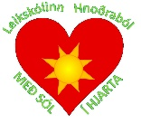
Börnin eru meðvituð um hvernig gildin geta hjálpað okkur og er það á vörum okkar dagsdaglega í tákni og tali. Nöfnin á deildunum vísa í gildið, yngri deildin heitir Rauða deild og er merki hennar rautt hjarta, eldri deildin heitir Gula deild og er merki hennar sólin.

Með sól í hjarta og söng á vörum
við setjumst niður í grænni laut
í lágu kjarri við kveikjum eldinn
og kakó hitum og eldum graut.

Til gamans er hér lítil saga sem börnin sömdu af tilefni 30 ára afmælis Hnoðrabóls 2016.
SAGAN UM SÓLINA OG HJARTAÐ
Einu sinni fyrir 30 árum var búinn til leikskóli í Reykholtsdal.
Leikskólinn fékk hjarta og hann er eins og þorp.
Og allir skemmta sér í leikskólanum.
Sólin skín inn í hjartað þegar krakkarnir breytast í sól.

Námssvið Hnoðrabóls
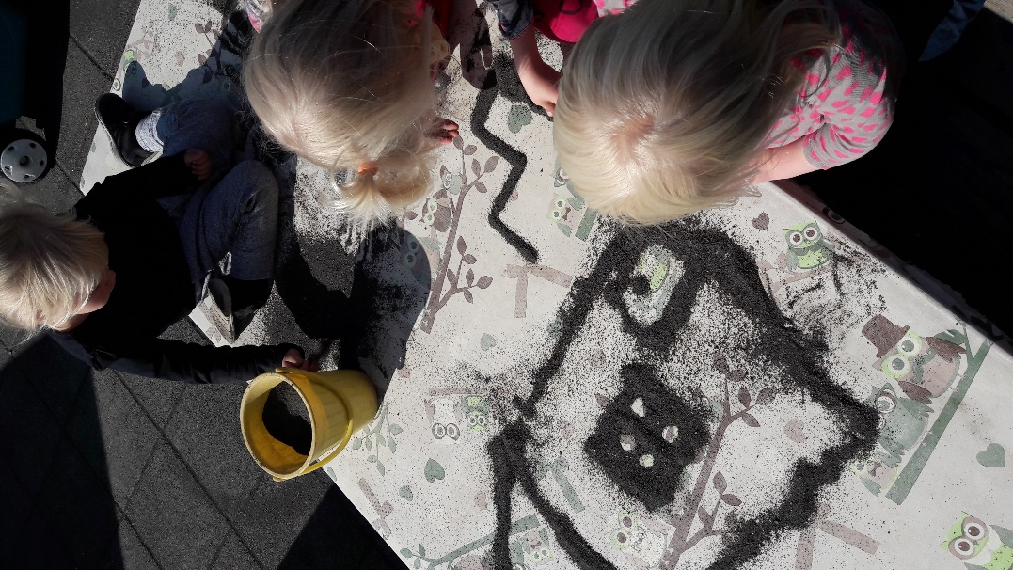
Í Aðalnámskrá Leikskóla eru settir fram sex grunnþættir sem eru læsi, sjálfbærni, heilbrigði og velferð, lýðræði og mannréttindi, jafnrétti og sköpun. Útfrá þessum grunnþáttum myndast námsvið sem okkar skólastarf og nám byggir á. Starfsáætlun leikskólans skólaárið 2017-2018 var sett upp með áherslur á námsvið og var skipt í almenn verkefni, nám og kennsla, foreldrasamstarf, nýbreytni og innleiðing skólastefnu Borgarbyggðar.
Okkar námssvið á Hnoðrabóli eru þessi: málrækt, skapandi starf, náttúran og umhverfið, hreyfing, útivera og útinám, ræktun og uppskera, vísinda og stærðfræði, numicon-töluleikur, leiðtoginn í mér (LÍM, the leader in me), vináttuverkefnið og Blær, könnunarleikur, menning og nærsamfélag. Þessi námssvið byggja upp skólastarf Hnoðrabóls sem er grunnurinn að kennslu og menntun barnanna. Í starfsáætluninni var lögð áhersla á þætti sem byggðu á námssviðunum okkar. Helstu áhersluþættir voru þessir:

Læsi og samskipti
Börnin voru hvött til að tengja myndlist og sköpun við læsi og sögugerð. Þegar börnin unnu að verkefnum þá fengu þau tækifæri til að segja frá þeim og kennarinn skráði það niður. Verkefnin voru síðan sett fram saman sem heildstætt verkefni.
Á síðastliðnum vetri unnu börnin að gerð tveggja stuttmynda en er þetta í þriðja sinn sem þau gera svo skemmtilegt verkefni. Önnur myndin var sýnd á degi íslenskrar tungu og hún hét Tröllastrákurinn sem gat ekki sofnað/Vaki tröllastrákur. Hin myndin var sýnd að vori á útskriftardegi elstu barnanna og hét hún Dýrin í Hnoðraskógi og venjurnar sjö. Öll börnin á Hnoðrabóli tóku þátt í ferlinu frá því að finna sögu þar til myndin var orðin fullbúin og sýningarhæf. Börnin lærðu söguna og sitt hlutverk, fundu til búninga, leikmuni og lærðu að leika hlutverk fyrir framan kvikmyndatökumann/kennara. Við búum svo vel að hafa starfsmann sem hefur menntun á þessu sviði. Þetta sagnarform hentar börnum vel þar sem vinnuferlið einkenndist af mikilli gleði, tilhlökkun og samvinnan var allsráðandi meðal barnanna.
Börnin fóru í vísindastundir þar sem lögð var áhersla á grunngildi vísinda og orðaforða tengdur námsefninu.
Málræktarnámsefnið Lubbi finnur málbeinið var markvisst sett inní málræktarstundir barnanna. Þar var áhersla lögð á íslensku málhljóðin og hljóðanám í þrívídd (tákn fyrir hljóði, mynd fyrir hljóðið og talið eða hljóðið sjálft) ásamt orðaforða sem er einn að mikilvægustu þáttum í námi barnsins til læsis.
Elstu börnin mynduðu skólahóp þar sem verkefnin miðuðust að því að þau sömdu sögur útfrá eigin reynslu og hugarheimi, sum hver skráðu sögurnar niður sjálf með og án aðstoðar kennara.

Heilbrigði og vellíðan
Síðastliðið haust fóru allir starfsmenn á vináttunámskeið á vegum Barnaheilla þar sem við lærðum um Vináttuverkefnið og Blæ. Útfrá námskeiðinu hefur verkefnið vaxið hjá börnunum og starfsfólki. Tilgangurinn er að efla færni barnanna í jákvæðum samskiptum sem er gert með Blæ á mjög líflegan og skemmtilegan hátt. Verkefnið styður vel við daglegt nám og starf í leikskólanum þar sem það styrkir félagsfærni barnanna.
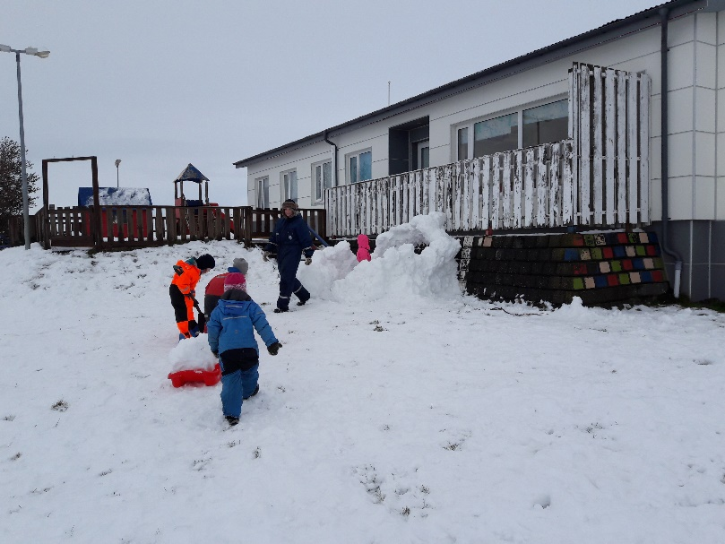
Leiðtogaverkefnið okkar er eitt að leiðarljósum okkar í öllu því námi sem við tökum okkur fyrir hendur. Gaman er að segja frá því að elstu börnin sem voru að klára sína skólagöngu í vor á Hnoðrabóli voru fyrstu börnin sem tóku þátt í verkefninu frá upphafi. Þessi hópur bar þess merki að þau nýttu sér leiðtogafræðin til náms og leikja og í sínu daglega lífi. Börnin höfðu það góðan grunn að hægt var að kenna fræðin á ítarlegri hátt þar sem þau ígrunduðu meira nám og athafnir útfrá Leiðtoganum í mér.
Hnoðraból tekur þátt í verkefninu Heilsueflandi leikskóli þar sem lýðheilsa er höfð að leiðarljósi. Síðastliðin vetur var meðal annars lögð áhersla á að fara vel með líkamann með tilliti til næringu, hreyfingu og klæðnaðar en veturinn einkenndist af hörkufrosti dag eftir dag. Í þessum aðstæðum urðum við að fræðast og læra hvernig best er að klæða sig útí þesskonar aðstæður svo hægt sé að njóta hreyfingar úti þó að kalt sé. Númer eitt tvö og þrjú er að klæða sig rétt og þessi fræðsla skilaði sér heim til foreldra.
Sjálfbærni og vísindi
Síðastliðin vetur var haldið áfram með markmið Grænfánans. Börnin unnu samvinnuverkefni tengt örnefnum. Þau bjuggu til landakort með hjálp kennara þar sem börnin merktu heimili sín inná kortið. Við gerð kortsins lærðu börnin ýmis landslagshugtök. Einnig var farið í fjölmarga göngutúra í nánasta umhverfi þar sem lesið var í umhverfið, náttúru og örnefnin tengd við sögu staðarins og mikilvægi þeirra til rötunar á landi. Að vori voru sett niður allskonar fræ og fylgdust börnin vel með framvindu þeirra á mismunandi vaxtarstigum. Markmiðið var að tengjast helstu grunngildum heilbrigði, velferð og sjálfbærni til dæmis settu þau niður kartöflur og ræktuðu sumarblóm.
Börnin gáfu fuglunum epli þar sem þau lærðu að fuglalíf er hluti að lífinu í umhverfi okkar. Með því var lögð áhersla á umhyggju fyrir dýrum og umhverfinu. Í mars 2018 voru lögð drög að nýjum Grænfánamarkmiðum og greinagerð unnin fyrir endurnýjun á Grænfána.
Sköpun og menning
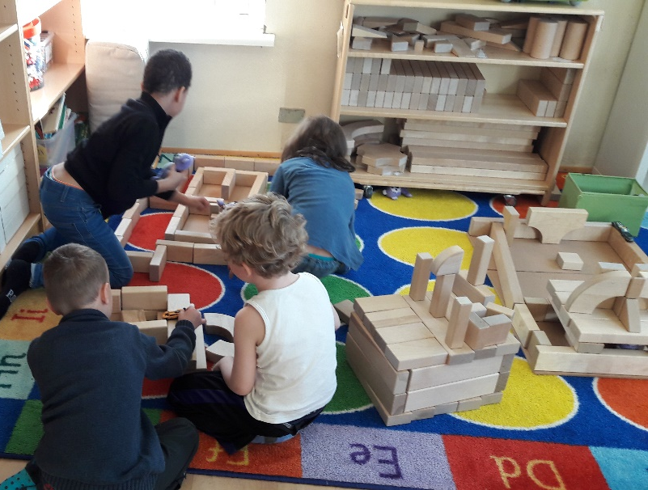
Kennarar skólans fóru í námsferð vorið 2017 til New York og skoðuðu þeir meðal annars einingakubbaskóla þar sem þeir kynntu sér hugmyndafræði þeirra. Að hausti var farið í ákveðið ferli með börnunum og innleiða hugmyndafræði þessara skóla. Kennarinn leiddi börnin í gegnum verkefnið þar sem börnin lærðu að fyrst að finna hugmyndir, síðan færðu þau sínar hugmyndir yfir á byggingarstig og að því loknu náðu þau í aukahluti og eða teiknuðu til dæmis fólk og dýr og límdu á kubbana. Leikurinn tók nokkra daga að þróast, undu þau sér vel og mátti sjá að þessi hugmyndarfræði þróaðist áfram inn í frjálsa leikinn með kubbunum . Mikil samvinna skapaðist hjá börnunum þar sem virðing fyrir hugmyndum annarra og leiknum var allsráðandi.
Hugarflug
Haustið 2016 sóttu tveir kennara námskeið Hugarflug þar sem nýsköpun og frumkvöðlamennt var kennd. Þar sem annar kennarinn fór í fæðingarorlof náðist ekki að nýta námsefnið fyrr en vorið 2018. Þá fóru sex elstu börnin í hugarflugstíma niður í listakjallara. Þar fræddust þau um orðið hugarflug og hvernig þau geti framkvæmt þær hugmyndir sem þau fái. Við töluðum um að búa til eitthvað sem okkur fannst vanta í leikskólann eða eitthvað sem okkur langaði að leika með í leikskólanum. Börnin teiknuðu sínar hugmyndir á blað og skoðuðu svo hvaða efnivið þau gætu notað til að búa til hlutinn. Nokkur börn vildu gera kassabíl en því miður var ekki til efniviður til þess svo þau ákváðu að búa til líkan. Börnunum fannst þessi vinna mjög skemmtileg og verður gaman að halda áfram með hana á komandi vetri.

Skýrsla deildarstjóra

Gula deild
Þegar ég hóf störf í apríl 2018 eftir fæðingarorlof voru 14 börn á deildinni. 4 börn eru fædd 2012, 2 börn eru fædd 2013 og 8 börn eru fædd 2014. Dagskipulagið var þannig að hópastarf byrjaði klukkan 9 og skiptust þessi 14 börn ásamt tveimur börnum af rauðu deild, í þrjá hópa. Dagskipulagið var svona:
7:45-8:30 Leikskólinn opnar, frjáls leikur
8:30-9:00 Morgunmatur
9:00-9:35 Hópastarf
9:40-9:50 Ávaxtastund
10:00-11:15 Útivist
11:25-11:45 Samverustund
11:45-12:15 Hádegisverður
12:15-12:55 Hvíld
13:00-14:15 Útivist
14:15-14:35 Samverustund
14:35-15:00 Síðdegishressing
15:00-16:15 Útivist eða frjáls leikur inni
16:15 Leikskólinn lokar

Í hópastarfi var skipulögð stund í listakjallara, hreyfing, numicon, sögugrunnur og spil. Í útivist var farið í skipulagðar gönguferðir að minnsta kosti einu sinni í viku, stundum oftar. Í samverustundum var deildinni skipt í tvo hópa tvo daga í viku og þrjá hópa þrjá daga í viku. Í samverustund er ýmiskonar fræðsla um það þema sem var í gangi, einnig var fræðsla með Lubba, Blæ, Leiðtogafræði, málörvun og fleira. Þrjá daga í viku var líka skipulögð stund með skólahóp þar sem farið var í ýmis verkefni við borð.

Hnoðrabóli, 12. september 2018
Dagný Vilhjálmsdóttir

Rauða deild
Ég hóf störf á Hnoðrabóli, á Rauðu deild (yngri deild) í ágúst 2017 og tók við deildarstjórastöðu þar í október. Á Rauðu deild voru þá 8 börn á aldrinum 1 – 2,5 ára. 3 börn fædd 2016 og 5 börn fædd 2015. 3 yngstu börnin hófu leikskólagöngu í ágúst 2017 en hin börnin á deildinni höfðu komið inn á leikskólann frá ágúst 2016 – febrúar 2017. Að jafnaði störfuðu með þessum börnum 2-3 starfsmenn. Tvö elstu börnin voru í hópastarfi með börnunum á eldri deildinni. Við fórum út einu sinni á dag ef veður mögulega leyfði en þurftum stundum að halda börnunum inni þegar frostið var mikið eða vindur of sterkur. Suma daga fórum við tvisvar á dag út ef veðrið var gott.
Dagskipulagið veturinn 2017-2018 var svona:
7:45: Leikskólinn opnar – börn í frjálsum leik. Opið á milli deilda.
8:30: Morgunmatur.
9:00: Skipulagt hópastarf.
Numicon, föndur, tilraunir (leir, sull, slím o.fl.), könnunarleikur og leikfimi.
Elstu tvö börnin: Föndur og listir, numicon, leikfimi, vísindi og spil.
9:40: Ávaxtastund.
10:00: Bleiuskipti og börnin klædd út.
10:15-11:00: Útivera. Frjáls leikur – mest í sandkassa og á opnu svæði.
11:00: Komum inn, í frjálsan leik og bleiuskipti.
11:30: Samverustund
Oft skiptum við börnunum í tvo hópa í samverustund. Alltaf sungin nokkur lög og svo eitt af eftirtöldu: Lesin saga, lærum og leikum með hljóðin, Lubbi finnur málbeinið.
11:45: Hádegismatur.
12:15-14:00: Hvíld. Öll börnin á deildinni sváfu og yfirleitt til kl. 14:00.
14:00 – 14:30: Börnin vakna og fara í rólegan leik.
14:35: Nónhressing.
15:00: Samverustund
Öll börnin á deildinni saman í samverustund. Alltaf sungin nokkur lög og svo eitthvað af eftirtöldu: Lubbi finnur málbeinið, hreyfilög, lesin saga, hljóðfæri, sögugrunnur.

15:15: Frjáls leikur, úti ef veður leyfði. Stundum opið á milli deilda.
16:15: Leikskólinn lokar.
Eins og gengur með svona ung börn þurfti stundum að hnika frá skipulagi í hópastarfi og samverustund ef barnahópurinn var illa upp lagður eða annað kom sér betur. Þetta er þó skipulagið í megin dráttum eins og það gekk flesta daga í vetur. Um mánaðarmótin júní/júlí fóru svo 6 af þessum 8 börnum yfir á Gulu deild til að rýma fyrir nýjum börnum sem komu inn eftir sumarfrí.
Hnoðrabóli, 12. september 2018
Elsa Þorbjarnardóttir

Skýrsla sérkennslustjóra
Í byrjun skólaárs haustið 2017 hætti sérkennslustjóri störfum hjá okkur. Auglýst var eftir nýjum en engar umsóknir bárust frá fagfólki að þessu sinni svo leikskólastjóri tók við hans starfi, en í gegnum tíðina hefur hann sinnt sérkennslustjórastarfinu.
Stuðnings –og sérkennslu er þannig háttað á Hnoðrabóli að reynt er eftir fremsta megni að skapa góðar námsaðstæður og tryggja að öll kennsla henti ávallt getu og áhuga hvers nemenda. Hugmyndarfræði um skóla án aðgreiningar og leikskóla margbreytileikans er höfð að leiðarljósi. Lögð var áhersla á snemmtæka íhlutun þar sem markvissar aðgerðir í námi og leik stuðli sem best að þroskaframvindu þar sem þörfum allra barna er mætt. Stuðning-og sérkennsla byggir mest á færni allra starfsmanna til að takast á við margbreytileikann í barnahópnum. Til að svo geti verið höfum við verið með góða fræðslu fyrir starfsmenn, setið námskeið og nýtt okkur öflugt stuðningskerfi sérfræðinga sveitarfélagsins á síðastliðnu ári. Ekki má gleyma því að við leggjum mikla áherslu á að eiga öflugt foreldrasamtal þar sem barnið er í brennidepli.
Á síðastliðnu ári höfum við notið aðstoðar og fræðslu frá þessum sérfræðingum Borgarbyggðar; talmeinafræðingum, sálfræðingi og sérkennsluráðgjafa en hann hefur komið reglulega til okkar einu sinni í mánuði. Vil ég þakka sérfræðingum og síðan en ekki síst starfsmönnum fyrir metnaðarfulla kennslu þar sem margbreytileikanum er mætt af virðingu, gleði og jákvæðni.
Hnoðrabóli, 12. september 2018.
Sjöfn Guðlaug Vilhjálmsdóttir.
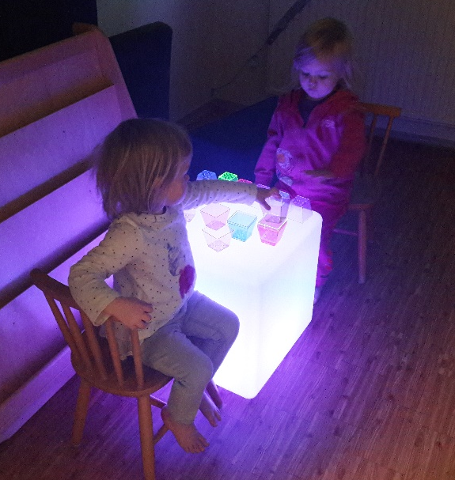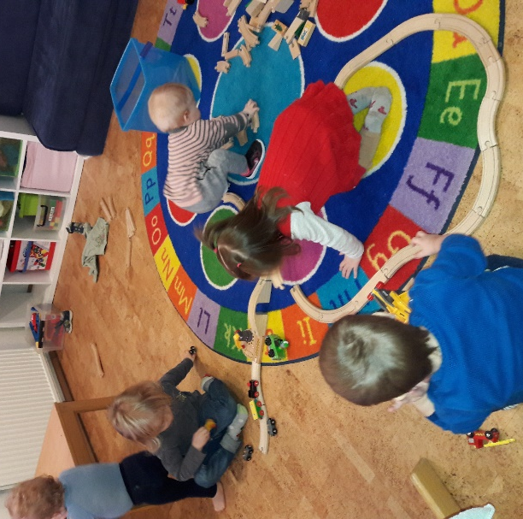

Mat á námi barnanna-námsmat
„Markmið mats er að auka þekkingu og skilning leikskólakennara og annars starfsfólks, foreldra og barna á þroska barna, námi og líðan“ (Aðalnámskrá 2011,bls. 46). Mat þarf að vera einstaklingsmiðað og taka mið af margbreytileikanum því börn sýna ólíka getu, þekkingu, hæfni og áhuga á mismunandi hátt. Síðastliðinn vetur studdumst við á Hnoðrabóli við þessi matstæki:

Hljóm-2
Á Hnoðrabóli var Hljóm-2 lagt fyrir elstu börnin, það er próf í leikjaformi sem kannar hljóðkerfisvitund. Prófið var lagt fyrir fimm börn að þessu sinn og fannst þeim mjög gaman að fara í „prófið“ en við tölum um að leika með orðin frekar en orðið próf. Niðurstöður voru kynntar foreldrum og þá um leið notað tækifærið og rætt um mikilvægi þess að þjálfa hljóðkerfisvitund en niðurstöðurnar fylgja síðan barninu í grunnskólann.

TRAS skráningarkerfi
Á Hnoðrabóli er einnig notast við TRAS sem er skráningarlisti og heldur utan um málþroska barna á aldrinum tveggja til fimm ára. Með TRAS er hægt að skima eftir málfrávikum og félagsþroska barna með fyrirbyggjandi íhlutun í huga. Á síðastlinu skólaári náðum við að skrá inn á TRAS skráningarlista fyrir öll börn 2 ára og eldri. Hann var hafður til hliðsjónar í foreldraviðtölum þar sem farið var yfir hann og niðurstöður nýttar til áframhaldandi vinnu og fyrirbyggjandi ráð fyrir foreldra hvernig best sé að styðja við nám barnsins.

Mat kennarans
Kennarinn er sífellt að meta stöðuna hjá hverju og einu barni svo hægt sé að byggja ofan á þá styrkleika sem barnið hefur og auka við færni og þekkingu þess. Fyrir hvert foreldraviðtal, sem er tvisvar sinnum á ári, meta deildarstjórar stöðu barnsins, koma með tillögur að áherslum í samráði og samvinnu við foreldra. Að okkar mati eru þessar umræður í foreldraviðtölum ein besta leiðin til mats á námi barnsins þar sem foreldrar þekka börnin sín best. Niðurstöðurnar úr þessum viðtölum eru síðan nýttar til að byggja ofan á nám barnanna.

Mat á starfsemi
Starfið er metið á fjölbreyttan hátt og er sífellt í endurmati svo gildi, markmið og leiðir stuðli að áframhaldandi þróun skólans. Starfið var ígrundað og metið á starfsdögum, deildarstjóra-deildar- ör-og starfmannafundum á skólaárinu út frá faglegum sjónarmiði þar sem börnin eru í brennidepli. Matið er nýtt til umbóta, til dæmis fyrirkomulag til náms og leikja, samverustunda, útivistar, athafna daglegs lífs og margt fleira.
Fundir á skólaárinu voru þessir:
Fundur á skólaárinu 2018 | Fjöldi í viku og á ári
Deildarstjórafundir | 1 x í viku
Deildarfundir | 1 x í viku
Örfundir að morgni | 5 x í viku
Starfsmannfundir | 4 x á ári
Starfsdagar | 5 x á ári

Einnig var matið sem fór fram í foreldraviðtölum skráð og það sem kemur fram í starfsmannaviðtölum nýtt til áframhaldandi þróun skólans. Á þessu skólaári var gerð starfsmannakönnun á vegum Skólapúlsins en kannanir eru lagðar fyrir foreldra og starfsmenn annað hvert ár. Að þessu sinni kom starfsmannkönnunin vel út og hafa starfsmenn farið saman yfir hana og nýtt niðurstöðurnar til umræðna og úrbóta.
Börnin eru alla daga að meta starfið með því að láta skoðanir sínar í ljós á margvíslegan hátt. Þannig hafa þau áhrif á mótun starfsins á lýðræðislegan hátt sem eitt mikilvægasta afl til breytinga sem við viljum sjá í okkar samfélagi.

Samstarf leikskóla og grunnskóla
Á hverju ári frá 2008 hefur Leikskólinn Hnoðraból og Grunnskóli Borgarfjarðar, Kleppjárnsreykjadeild útbúið samstarfssamning sín á milli og byggir hann á eftirfarandi markmiðum:
- Að styrkja og efla leik- og grunnskóla
- Að kennarar kynni sér starfsemi hvors annars
- Að gera samvinnu á milli skóla markvissari
Tilgangur samstarfs milli skólastiga er að tryggja að skólaganga barnanna myndi samfellu og að byggt verði ofan á nám og reynslu þeirra til að geta veitt börnunum öryggi og ný námstækifæri.
Síðastliðið haust hittust kennara beggja skólastiga á fundi þar sem farið var yfir síðustu áætlun, hún endurmetin. Útfrá því var síðan samstarfið skipulagt og atburðir og markmið sett inn í áætlun komandi skólaárs 2017-2018. Þetta skólaárið fóru elstu börn leikskólans í sex heimsóknir í grunnskólann og komu börnin í 1. og 5. bekk í heimsókn í leikskólann einu sinni hvor hópur. Hefð hefur verið fyrir því að 5. bekkur verði vinabekkur elstu barnanna í leikskólanum. Misjafnt var hversu langar heimsóknirnar voru en í maí fóru elstu börnin heilan skóladag í grunnskólann þar sem skólarúta kom heim og sótti börnin líkt og verður gert um haustið þegar þau byrja í grunnskólanum.
Í vor var haldinn skilafundur með, sérkennslustjóra leik-og grunnskóla. Á þessum fundi miðlaði sérkennslustjóri Hnoðrabóls upplýsingum vegna flutnings nemanda milli skólastiga á þar til gerðu matsblaði frá leikskólanum. Matsblaðið var fyllt út af sérkennslu- og deildarstjóra, síðan voru foreldrar boðaðir og þeir fengu tækifæri til að koma með sínar ábendingar, matsblaðið var undirritað af báðum aðilum. Hefur þessi leið mælst vel fyrir hjá öllum aðilum og er tilgangur að með þessum jákvæða upplýsingaferli að auðvelda grunnskólanum að mæta hverju og einu barni á þeirra forsendum.

Viðburðir, hátíðir og hefðir
Á Hnoðrabóli var haldið uppá ýmsa viðburði, sérstaka daga, þemavikur og hefðir sem er hluti af okkar menningu. Til dæmis má nefna: dag læsis, dagur íslenskrar náttúru, evrópska tungumáladaginn, bleika daginn, baráttudag gegn einelti, dag íslenskrar tungu, dag stærðfræðinnar, 112 daginn, norrænu bókasafnsvikuna og 17. júní. Einnig bjuggum við til fjölmarga daga sem eru öðruvísi og hluti af okkar menningu, þar má nefna búninga- og furðufatadaga, litadaga, dótadaga, útidótadaga, sleðadaga, hjóladaga, drullumallsdaga, bangsadaga, rafmagnslausa daginn, vasaljósadaga, baráttudagur kvenna, náttafatadagar og sápukúludagar. Í hverjum mánuði var oft eitt yfirþema þess efnis sem fræðast átti um þann mánuðinn t.d. réttarþema, haustlitir og laufblöð, kvikmyndagerð, jól, álfar og huldufólk, vinátta, ræktun, páskar, fuglar, gönguferðir o.fl. Hér fyrir neðan er farið yfir helstu viðburði og aðrar þemavikur skólaársins.
Viðburðir
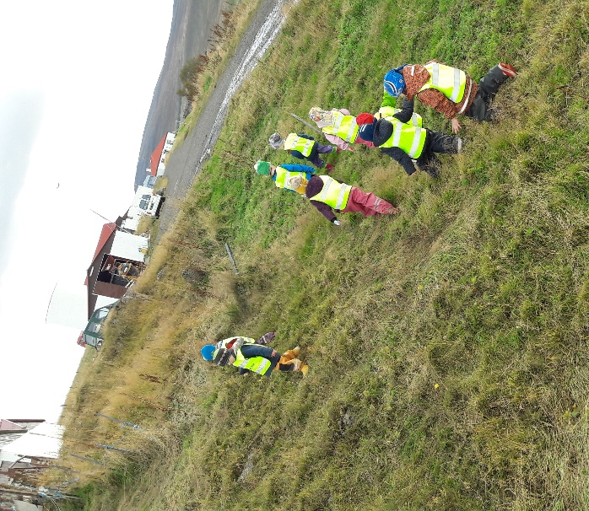
Smalakaffi
Árlega hafa börnin farið í smalakaffi upp í hesthús hér á Grímsstöðum eða drekka kaffið útivið. Hvor deild fyrir sig fór sitthvorn daginn, ásamt starfsmönnum. Börnin léku smala og ræddu um hvað smala gera. Þau leituðu kinda og náðu jafnvel að stugga við fé. Að lokum var drukkið smalakaffi sem samanstóð af flatkökum, kleinum og heitu kakóki. Í þetta skiptið var smalakaffið drukkið útivið en hesthúsið einnig skoðað. Börnin þekkja hlutverk smala vel því það er eitt af þeim verkum sem foreldra þeirra margra vinna við á haustin og flest öll börnin á Hnoðrabóli fara í réttir.
Afmæli Hnoðrabóls
Börn og starfsmenn ákváðu að gera sér glaðan dag á afmæli Hnoðrabóls 20. október. Börnin komu með uppástungur um hvað við ættum að gera í tilefni dagsins.
Við byrjuðum daginn á andlitsmálun og héldum svo danspartý með blöðrum inni á græna. Svo var farið í sandkassann í nokkrum hópum og allir fundu fjársjóðspoka og svo var einn gullklumpur og honum fylgdi bréf. Sendandinn lét ekki nafns síns getið en börnin voru fljót að finna út að Trjálfur hafði sent gullið. Embla bauð svo uppá pitsu í hádeginu og skúffuköku í kaffinu.
Dagur íslenskrar tungu
Löng hefð er fyrir því hér að börnin bjóða foreldrum í leikskólann á Degi íslenskrar tungu. Að þessu sinni héldum við uppá dag íslenskrar tungu föstudaginn 24. nóvember og buðum foreldrum að koma í samverustund í leikskólanum kl. 14:30. Börnin buðu alla velkomna, kynntu Jónas Hallgrímsson og sungu nokkur lög. Loks var foreldrum skipt í hópa og hluti fór að skoða nýjustu leikföngin og hluti að horfa á kvikmynd sem börnin gerðu með Kristjönu um Tröllastrákinn Vaka. Að lokum voru kaffiveitingar þar sem meðal annars var boðið uppá pinnakökur sem krakkarnir höfðu sjálf gert með aðstoð Emblu.
Piparkökubakstur
8. desember bökuðum við piparkökur á Hnoðrabóli. Foreldrar voru boðnir velkomnir að aðstoða við baksturinn og voru fyrstu foreldrar að mæta um kl. 13:15. Deigið var tilbúið og því ekkert að vanbúnaði að byrja að fletja degið og móta kökur. Síðan fóru kökurnar beint í ofninn og voru svo borðaðar heitar í síðdegishressingunni. Að bakstri loknum sungu börnin nokkur jólalög fyrir foreldra.
Jólamatur
13. desember héldum við einskonar litlu jól hér á Hnoðrabóli. Við dönsuðum í kringum jólatréið og fengum dýrindis jólamat að hætti Emblu, svo fengu allir ís í eftirrétt.
Kirkjuferð
Löng hefð er fyrir kirkjuferð frá leikskólanum á aðventunni. Þessi ferð er valfrjáls og allir velkomnir, trúaðir og trúlausir. Foreldrar komu að sækja börn sín kl. 15:15 og svo fóru allir fram í Reykholtskirkju þar sem séra Geir tók á móti okkur. Allir fóru inn í kirkjuna og börnunum boðið að setjast á teppið fyrir framan altariströppurnar. Geir settist svo í tröppurnar og sagði börnunum sögur. Börnin sungu svo jólalög og öllum fanst gaman að skoða, prófa og hlusta á prestinn. Að lokum sýndi séra Geir börnunum hvernig kirkjuklukkunum er hringt og öll börnin fengu að prófa að hringja klukkunum.
Jólaball
Í samvinnu við foreldrafélagið er hefð að halda jólaball á þrettándanum á Hnoðrabóli. Í ár var þrettándinn á laugardegi svo jólaballið var haldið 5. janúar. Dansað var í kringum jólatréið og jólasveinninn kom færandi hendi með pakka fyrir öll börnin. Foreldrar komu svo með veitingar á hlaðborð og áður en farið var heim var kveikt í flugeldum og stjörnuljósum úti í garði.
Dagur leikskólans
6. febrúar var dagur leikskólans og þá var foreldrum boðið í heimsókn á milli kl. 15 og 16.
Þorrablót
Við vorum með þorrablót 7. febrúar og þá var boðið uppá nýtt og súrt slátur, sviðasultu, súrt hvalrengi, harðfisk, hangikjöt, rúgbrauð, flatkökur, kartöflumús, rófustöppu og hákarl. Það voru mörg börn sem lögðu í að smakka hákarlinn en önnur sem héldu sig við slátrið og rúgbrauðið. Um leið fræddumst við um gamlar hefðir, til dæmis matarvenjur og klæðaburð og sungum þorrasöngva.
Bollu-, sprengi-, og öskudagur
12. febrúar var bolludagur og þá fengum við kjötbollur í hádeginu og rjómabollur í kaffinu.
13. febrúar var sprengidagur. Allir borðuðu yfir sig af saltkjöti og baunum!
14. febrúar var svo komið að öskudegi! Það var mikil spenna fyrir því að mæta í búningum á leikskólann og hafa gaman. Því miður var brjálað veður svo leikskólinn var lokaður þann dag. Við héldum því uppá öskudaginn með búningum, andlitsmálun og að slá köttinn úr tunnunni á fimmtudeginum 15. febrúar í staðin. Það var mikil gleði og gaman.
Vorferð foreldrafélagsins
1. maí stóð foreldrafélagið fyrir vorferð. Farið var á einkabílum og hittumst við í Borgarnesi kl. 13. Þaðan var ekið í einni halarófu vestur í Akrafjöru þar sem stoppað var í um 2 klst. og leikið í fjörunni. Fremur kalt var í veðri og rigning/slydda en við sluppum að mestu við ofankomu á meðan stoppað var í fjörunni. Eftir fjöruferðina var haldið í Ensku húsin þar sem staðarhaldarar voru svo yndislegir að bjóða okkur inn til að gæða okkur á pylsum í boði foreldrafélagsins. Ferðin endaði svo á samgöngusafninu í Borgarnesi þar sem við skoðuðum Latabæjarsafnið og fornbílana.
Útskriftarferð elstu barnanna í Vatnaskóg
Eins og undanfarin ár fórum við með elstu börnin í útskriftarferð í Vatnaskóg. Í ferðina fóru 6 börn og 1 starfsmaður þann 18. maí en að þessu sinni fóru elstu tveir árgangarnir en þau börn eru öll að hætta hjá okkur í sumar. Dagurinn hófst með morgunverði hér á Hnoðrabóli en svo kom rúta og sótti börnin og farið var að Andabæ þar sem skólahópurinn þar bættist í hópinn. Dagskráin í Vatnaskógi samanstóð af samhristingi, göngu- og fræðsluferð um skóginn, frjálsum tíma í leiktækjum og bátsferð. Boðið var uppá hádegisverð og síðdegishressingu sem lauk með kveðjustund þar sem afhent var viðurkenningarskjal fyrir heimsóknina.
Útskrift og fjör
Föstudaginn 25. maí 2018 var útskriftardagur hjá okkur á Hnoðrabóli. Að þessu sinni útskrifuðust 6 börn. 4 börn eru fædd árið 2012 og hefja skólagöngu á Kleppjárnsreykjum í haust. 1 fædd 2013 fylgir yfir í grunnskóla og 1 fæddur 2013 flutti til Akureyrar fljótlega eftir útskrift. Foreldrum og systkinum var boðið að koma og fagna með okkur. Dagskrá hófst kl. 14:15 og lauk um 15:45. Börnin sungu nokkur lög fyrir útskriftarathöfnina, sem að þessu sinni var utandyra. Útskriftarbörnin fengu útskriftarskjal og hjarta frá Hnoðrabóli í kveðjugjöf. Börnin buðu svo gestum í stöðvavinnu og á kvikmyndasýningu þar sem myndin „Dýrin í Hnoðraskógi og venjurnar 7“ var sýnd. Börnin höfðu unnið að þessari mynd ásamt Kristjönu en þarna var tvinnuð saman hluti af sögunni í Dýrunum í Hálsaskógi og leiðtogafræðin og venjurnar 7. Að lokum voru kaffiveitingar.
Íþróttamót á Hnoðrabóli
Í lok hreyfiviku UMFÍ var haldið íþróttamót á Hnoðrabóli, 31. maí. Börnin spreyttu sig á nokkrum íþróttagreinum og þrautabraut. Þau tóku öll þátt á sínum forsendum þar sem leikgleðin réði ríkjum og fengu þau viðurkenningu fyrir þátttöku. Slík mót hafa verið haldin á Hnoðrabóli frá því að hreyfivikna hófst fyrir nokkrum árum síðan en Hnoðraból er heilsueflandi leikskóli.

Þemavikur
Réttarvika
Réttarvika var fyrstu vikuna í september. Börnin hér eru mjög meðvituð um réttir, flest börnin fara í réttir og mörg eiga foreldra sem fara í leitir og eru þá að heiman í nokkra daga. Við nýtum þessa viku til að fræðast um réttir, sauðfé og haustverkin. Í þessari viku var smalakaffi og þegar farið var í gönguferðir var svipast um eftir kindum.
Bókavikur
Nokkrum sinnum á ári eru bókavikur hjá okkur. Þá komu börnin með bækur að heiman sem voru lesnar fyrir þau í hvíld eða sögustund.
Umferðarvika
Í október var umferðarvika. Þá fræddumst við um umferðarreglurnar, öryggi í umferðinn, horfðum á myndbönd um umferðaröryggi og spiluðum umferðarspil. Börnin léku mikið í bílaleikjum og æfðu umferðarreglurnar þannig.
Eldvarnarvika
Í nóvember var eldvarnarvika. Þá fræddumst við um eldvarnir og unnum verkefni því tengd.

Aðventan
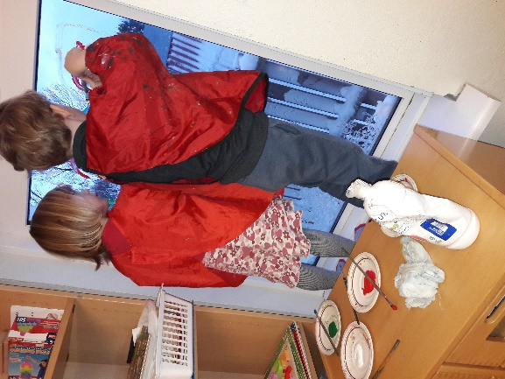
Á aðventunni undirbjuggum við jólin. Föndruðum jólaskraut, skreyttum, sungum jólalög og pökkuðum inn jólagjöfum fyrir foreldra. Við bökuðum piparkökur, fengum jólamat, dönsuðum í kringum jólatréið og fórum í kirkjuferð. Við höfðum rauðan dag, rafmagnslausa stund og jólasveinarnir gáfu í skóinn á Hnoðrabóli. Desember var líka bókamánuður hjá okkur og þá hvöttum við börnin til að koma með jólabækur að heiman sem við lásum svo í samverustundum og hvíld.
Tannverndarvika
Þá fræddust börnin um tennurnar og hvað við getum gert til að hugsa vel um þær. Börnin gerðu hin ýmsu tannverndarverkefni og fræddust um tannvernd þar sem sköpuðust miklar umræður um tennurnar sem þróuðust útí almenna heilsu og pælingar um hollt matarræði.
Góðverkavika
Þá töluðum við um góðverk, hvað er að vera góður og börnin spurð hvernig þau gætu gert góðverk. Börnin voru mjög virk og höfðu mikinn áhuga á góðverkum og komu með skemmtilegar sögur að heiman.

Foreldrasamstarf
Leikskólinn er lögum samkvæmt fyrsta skólastigið í menntakerfinu og annast að ósk foreldra nám barna á leikskólaaldri. Foreldrar bera meginábyrgð á uppeldi barna sinna, en leikskólanám er viðbót við uppeldi foreldra og er á engan hátt ætlað að koma í stað þess.(lög um leikskóla, 90/2008). Á þessum grundvallaratriðum byggist foreldrasamvinna ásamt gagnkvæmri virðingu og trausti í samskiptum sem er forsenda fyrir árangursríkri dvöl og góðri líðan barnsins í leikskólanum. Foreldrasamstarfið á s.l ári var farsælt. Við búum í miklu návígi við foreldra í okkar litla samfélagi. Okkur hefur fundist það vera kostur og teljum það vera góða sérstöðu sem við nýtum okkur á jákvæðan hátt. Við leggjum áherslu á gott upplýsingaflæði um starf skólans, nám barnanna og síðan en ekki síðst daglegt upplýsingarflæði um líðan barnsins. Í starfsáætlun vetrarins var eitt af markmiðunum að stuðla meira að þátttöku foreldra í starfi skólans með því til dæmis að fá þau til að miðla sinni þekkingu til barnanna. Ekki náðum við þessu markmiði en við munu svo sannanlega reyna betur á komandi skólaári, því samvinna að þessu tagi ýtir undir og styrkir tengsl milli heimilis og skóla. Með tilkomu leikskólakerfisins Karellen hefur upplýsingaflæði aukist til foreldra og skóla og ný heimsíða skólans inn í kerfinu er mun aðgengilegri en sú gamla. Facebooksíða foreldrafélagsins er einnig nýtt til samvinnu og upplýsinga með tilliti til og út frá persónuverndarlöggjöfinni, en hún er ekki notuð til myndbirtingar. Í öllu foreldrasamstarfi skipar foreldrafélagið og foreldraráð skólans mikilvægt hlutverk sem umsagnar-, stuðnings- og verndaraðili Hnoðrabóls. Foreldrafélagið hefur alla tíð verð ötult og má segja að það endurspegli virkni foreldra til skólans en félagið hefur staðið fyrir hinum ýmsu uppákomum í gegnum árin.

Þróunarstarf
Heilsueflandi leikskóli
Hnoðraból hefur starfað eftir markmiðum landlæknis um heilsueflingu undanfarin ár. Haustið 2017 var leikskólinn formlega tekin inn í verkefnið Heilsueflandi leikskóli. Síðan höfum við unnið markvisst að því að innleiða öll þau markmið sem því tengjast, um heilbrigði og vellíðan.
Karellen
Borgarbyggð tók þá ákvörðun það haust að innleiða leikskólakerfið Karellen í alla leikskóla. Starfsfólk sat námskeið um kerfið og í kjölfarið byrjuðum við að nýta okkur það til æfinga. Um áramót 2018 komu foreldrar inn í verkefnið og fengu sinn aðgang og gekk það mjög vel. Síðan þá höfum við nýtt karellen til allra skráninga, innheimtu leikskólagjalda og aukinna samskipta.
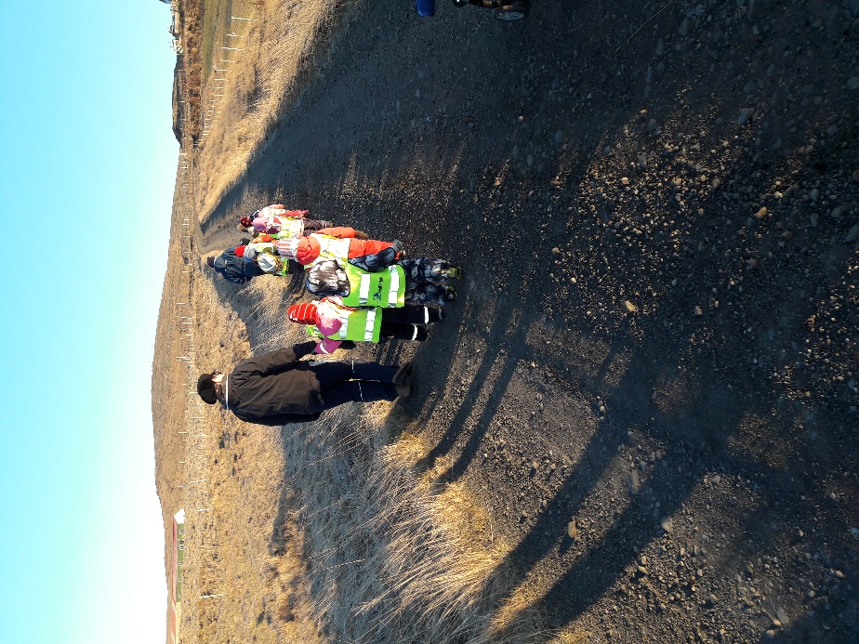
Samstarf við ábúendur á Grímsstöðum
Í gegnum áratugina hafa verið mjög góð samskipti við ábúendur á Grímsstöðum. Okkur langaði að efla það enn meir og styrkja þá sérstaklega tengslin við yngstu ábúendurnar. Uppúr áramótum fóru þau að koma í heimsókn til okkar, ásamt ömmu sinni einu sinni í viku. Heimsóknin byggðist upp á því að amman las sögu fyrir börnin á gulu deild og í framhaldi af því var notaleg leikstund þar sem tengslin styrktust og allir nutu samverunnar.
Innleiðin á nýrri persónuverndarreglu
Á síðastliðnu skólaári sat leikskólastjóri margar fundi þar sem farið var yfir hvernig sé best að innleiða nýja löggjöf inn í skóla og stofnanir sveitarfélagsins. Leikskólastjóri sá um að gera vinnsluskrá þar sem gert var grein fyrir því hvernig skjalavistun var hátt þegar unnið var með persónuupplýsingar. Starf skólans var ígrunda út frá þessari vinnsluskrá og starfsfólk hefur verið ötult við að rýna í sín vinnubrögð með hliðsjón af löggjöfinni.
Amman á Grímsstöðum í göngu með leikskólabörnum
Skólahópur
Námsefnið Sjálfsmynd og janfrétti í leik- og grunnskólum Borgarbyggðar var nýtt með börnunum í skólahóp í fyrsta skipti. Námsefnið eflir sjálfstæði og frumkvæði stúlkna og tilfinninga- og samskiptafærni drengja. Börnin voru misvirk í verkefnunum en innihald námsefnisins skilaði sér vel til allra barnanna. Þetta var mjög áhugvert, námskeiðslýsingin og kennsluáætlunin var vel sett fram og munum við nýta þetta námsefni aftur.

Starfsþróun
Jafnt og þétt eru starfsmenn í starfsþróun í formi námskeiða og þekkingaröflunar, bæði á vegum skólans og sem starfsmenn sækja á eigin vegum. Námskeiðin sem starfsmenn Hnoðrabóls sóttu á skólaárinu voru þessi:
Lubbi finnur málbeinið: allir starfsmenn sóttu sameiginlegt námskeið á starfsdegi, með starfsfólki Borgarbyggðar, þar sem hugmyndafræði Lubba var kynnt.
Vináttunámskeið – Blær: Allir starfsmenn sem ekki höfðu sótt vináttunámskeið fóru á námskeið í tveimur hollum í Borgarnesi ásamt öðrum leikskólastarfsmönnum Borgarbyggðar.
Leiðtoganámseið – LÍM: Á starfsdegi að hausti 2017 sátu allir starfsmenn Hnoðrabóls, ásamt starfsmönnum annarra skóla Borgarbyggðar, námskeið og fyrirlestur hjá Guðrúnu Högnadóttur um leiðtogafræðin.
Karellen: Starfmaður karellen kerfisins kom til okkar á starfsmannafund að hausti 2017 og kynntu fyrir okkur möguleika kerfisins.
Talmeinafræðingar: Þær Berglind og Bjarnfríður komu með fyrirlestur til okkar á starfsmannafund um snemmtæka íhlutun og málörvun.
High-scope: Við ásamt starfsmönnum Andabæjar sátum sameiginlegt námskeið á Andabæ um High-scope uppeldisstefnuna sem höfð er að leiðarljósi í leikskólastarfi Mánagarð í Rvk. Íris Dögg Jóhannesdóttir, þróunarstjóri leikskólans Mánagarðs hélt námskeiðið.
Önnur námskeið sem 1-2 starfsmenn sóttu voru þessi: Jákvæðni á vinnustað á vegum símenntunar Borgarbyggðar og Míó stærðfræði – mats- og skráningarkefi.

Öryggismál
Þegar hugað er að öryggismálum er færni og þekking starfsmanns til að bregðast við hinum ýmsu málum og verkefnum sem snýr að öryggi allra í skólanum mjög mikilvæg. Endurmenntun sem snýr að öryggismálum er regluleg og nauðsynlegt er að endurmeta þekkingu starfsmanna í húsi og áætlanir. Á síðasta skólaári sóttu flestir starfsmenn skyndihjálparnámskeið.

Aðrar upplýsingar
Sjá fylgiskjöl hér á eftir.
- Leikskóladagatal skólaársins 2017 - 2018
- Starfáætlun skólaársins 2017-2018

Lokaorð:
Þegar litið er yfir síðasta skólaár stendur uppúr hvað gaman er að sjá að allir reyna að vinna í lausnum og með jákvæðnina að leiðarljósi hér í húsi. Aðstaðan á Hnoðrabóli, fyrir starfsmenn og börn, er ekki eins og best væri á kostið og því mikilvægt að allir vinni saman svo að skólastarfið verði sem farsælast. Ánægjulegast er þó að búið er að ákveða að byggja nýjan leikskóla við Grunnskóla Borgarfjarðar að Kleppjárnsreykjum. Framundan eru skemmtilegir tímar við undirbúning og vinnu að flutningi Hnoðrabóls á nýjan stað. Megi þessi vinna vera gefandi og samstarfsrík með grunnskólanum, foreldrum og starfsmönnum. Að lokum vil ég þakka öllum þeim sem komu að starfi Hnoðrabóls kærlega fyrir samstarfið.
Virðingarfyllist
Sjöfn Guðlaug Vilhjálmsdóttir
Leikskólastjóri Hnoðrabóli.

Fylgiskjöl

Leikskóladagatal skólaársins 2017-2018
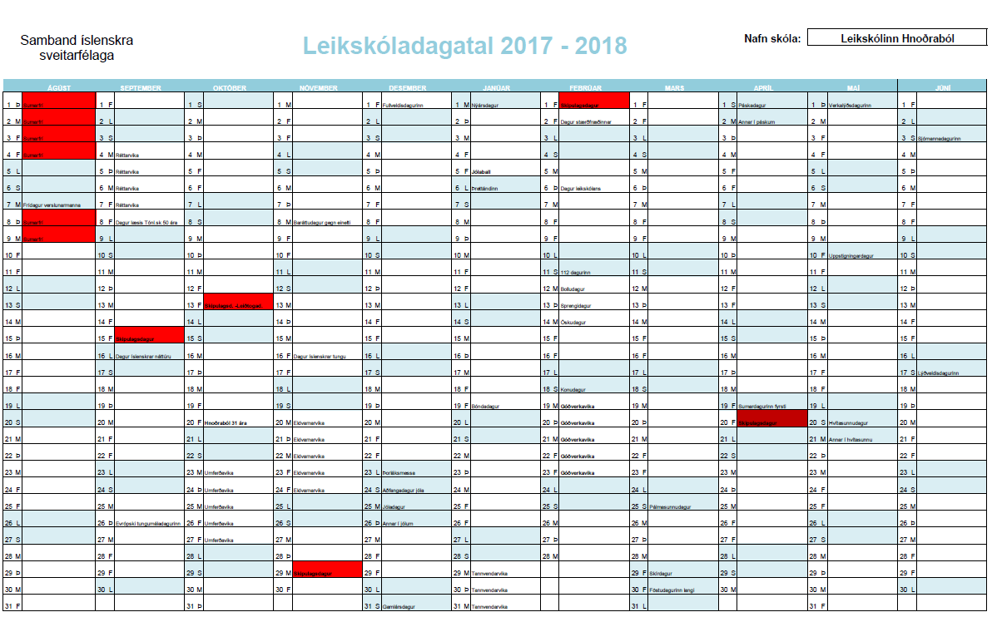

Starfsáætlun skólaársins 2017-2018

